函数和window对象
2019年8月20日
10:28

一、什么是函数
类似于java中的方法，是完成特定功能的代码块
function/java中的方法
1、自定义函数
function 函数名（参数1，参数2）{
……
return 值；
}
调用：函数名（实参1，实参2）
2、系统函数
//toString()转换为字符串(?)

//parseInt()转换为整数
document.write(parseInt(100.54)+"<br>");//100
document.write(parseInt("100)+"<br>");//100
document.write(parseInt("123abc456")+"<br>");//123
document.write(parseInt("abc123")+"<br>");//NaN
document.write(parseInt("true")+"<br>");//NaN

如果遇到不能转换的地方就停止，开始不能转换返回NaN

//parseFloat（）转换为小数
document.write(parseFloat("123.0")+"<br>");//123.0
注意：没有小数点或小数点后全是零就返回整数
document.write(parseFloat("12a3.0")+"<br>");//12
document.write(parseFloat("123.456.789")+"<br>");//123.456
注意：第二个小数点之后的数舍去

//isNaN()判断参数是否是非数字，参数数字：false参数非数字：true
document.write(isNaN(123));//false
document.write(isNaN("abc"));//true
document.write(isNaN("123abc"));//true
document.write(isNaN(true));//true
注意：isNaN()能将参数转换为数字，能转换的结果为false，不能转换的true

3、匿名函数
var abc = function(){}
调用：abc(3,4);
把一个函数赋给一个变量，而这个函数是没有名字的，即匿名函数。
<script>
var abc=function(x,y){
return x+y;
}
alert(abc(3,4));
</script>

二、响应事件
onclick:当标签被点击的时候触发，单击
ondbclick:双击的时候触发
onload:当一个页面或一个图片被加载完成的时候触发
onchange:当标签内容发生变化时触发
onkeydown:当键盘按下时触发
onmouseover:当鼠标滑过时触发
onblur:当标签失去焦点时触发
onfocus:当标签得到焦点时触发
onscroll:当滚动条滚动时触发

三、window对象
window对象表示浏览器中打开的一个窗口。
1、常用属性
screen:包含有关客户端显示屏幕的信息。可利用width和height获取屏幕的宽高。
alert(window.screen.width);//浏览器所在屏幕的宽度
alert(window.screen.height);//浏览器所在屏幕的高度
2、history:历史信息
length:浏览器历史列表中的url数量

back():加载历史列表中的上一个url
window.history.back();

forward();加载历史列表中的下一个url
window.history.forward();

go(n):单击n次后退按钮

3、location :包含有关当前url的信息，
1、常用属性
alert(window.location.href);//返回当前HTML文档的完整URL

window.location.href="http://www.baidu.com";//跳转到百度

window.location.reload():重新载入当前页面，等同于刷新

window.location.replace("Url"):在当前页面打开，不保留历史访问记录

2、常用函数
1)alert():
2)confirm(string message):
3)prompt()

4)close()
function close_win(){
window.close();
}
5)open(url,打开方式,窗口特征)
function open_win(){
window.open("demo03.html","_blank","width=200px,height=300px,resizable=no");
}
窗口特征：宽，高，各种栏（工具栏，标题栏……），能否改变大小

6)setTimeout('要执行的操作',等待的时间)，在一定的时间之后执行相应的操作
<button type="button"onclick="setTimeout('wait()',2000)">点我等2秒显示</button>

7)setInterval('要执行的操作',间隔时间),每隔一段时间执行相应的操作。
<button type="button"onclick="setInterval('wait()',2000)">点我隔2秒显示</button>
注意：时间单位为毫秒！

案例：制作时钟特效
//调用
<body onload="setInterval('showTime()',1000)">
</body>

//显示时间函数
functionshowTime(){
//获取系统当前时间
var date=newDate();
var y=date.getFullYear();//年
var m=date.getMonth()+1;//月
var d=date.getDate();//日
var h=date.getHours();//时
var mi=date.getMinutes();//分
var s=date.getSeconds();//秒
var myClock=document.getElementById("myClock");//找到div
myClock.innerHTML=y+":"+m+":"+d+":"+h+":"+mi+":"+s;
}

监听滚动条滚动事件(注意:如果滚动条是左右滚动,那么scrollTop应改为scrllLeft)
window.onscroll = function () {
var sTop = document.body.scrollTop + document.documentElement.scrollTop;
if (sTop % 100 == 0) {
console.log(sTop)
}
};
scrollTop 和scrollLeft是可以赋值的,并会立刻滚动到网页的相应位置;element.scrollIntoView()
也有类似的作用,使元素立刻出现在浏览器的左上角
获取元素的相对位置(窗口左上角)和绝对位置(document左上角)
- 使用getBoundingClientRect()方法
相对位置
var X= this.getBoundingClientRect().left;
var Y =this.getBoundingClientRect().top;
绝对位置
var X= this.getBoundingClientRect().left+document.documentElement.scrollLeft;
var Y =this.getBoundingClientRect().top+document.documentElement.scrollTop;
监听键盘按键事件,其中,enter键的keyCode ==13;
window.onkeydown = function (e) {
console.log(e);
console.log(window.event);
var keyCode = window.event ? e.keyCode : e.which;
if(keyCode == 13){
window.alert("按下了enter键")
}
}
自定义右键事件
window.oncontextmenu = function (e) {
console.log(e);
if(!e) e = window.event;
e.preventDefault();
};//阻止默认的右键弹出框
window.onmouseup = function (e) {
if (e.button == 2) {
window.alert("右键事件")
}
}//新增右键事件
自定义双击事件(注意:方法是 ondblclick 而不是 dbclick)
window.ondblclick = function(e){
console.log(e);
alert("双击事件")
}

注意: 由于浏览的像素是只有整数的,所以当滚动条滚动到底部时, scrollBottom 不一定和clientHeight相等
,有可能略大于clientHeight

阻止离开页面
window.isCloseHint = true;
//初始化关闭
window.addEventListener("beforeunload", function(e) {
if (window.isCloseHint) {
var confirmationMessage = "要记得保存！你确定要离开我吗？";
(e || window.event).returnValue = confirmationMessage; // 兼容 Gecko + IE
return confirmationMessage // 兼容 Gecko + Webkit, Safari, Chrome
}
});

关闭页面前发送请求(做统计功能)
- 添加监听事件, 在文本卸载前发送请求
window.addEventListener("beforeunload", dealMethod)
或者
window.addEventListener("unload", dealMethod)
或者
window.addEventListener("visibilitychange", function() {
if (document.visibilityState === 'hidden') {
dealMethod()
}
})
- 处理方法, 发送请求
  - 利用img加载发送get请求
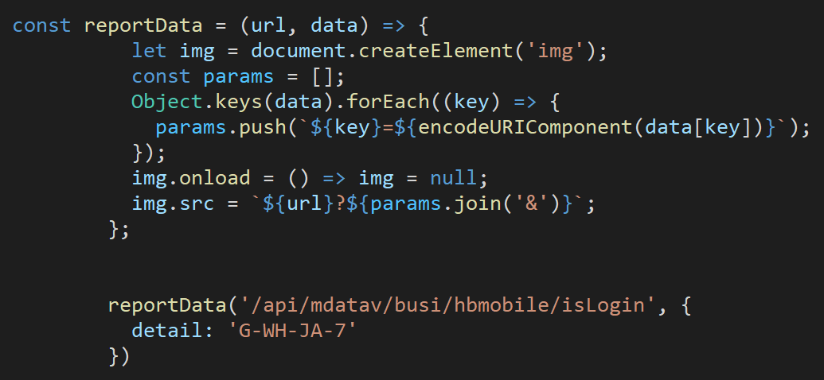

特点: 兼容性好, 只能发送get请求

- 发送同步请求

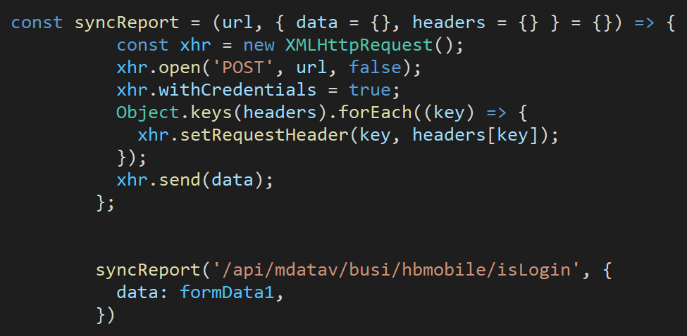

特点: 未能成功发送请求, 但兼容性好, 能发送POST请求

- sendBeacon

特点: 只能发送POST请求, 不能兼容IE, 能成功发送
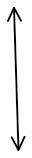
scrollTop

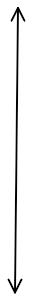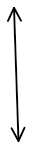
scrollHeight
clientHeight

scrollBottom

